Datenschutzrecht – „Gläserner Bürger“ Dezember 2008

Ziele der Unterrichtseinheit:

Die Schülerinnen und Schüler sollen motiviert werden, sich mit dem Thema Datenschutzrecht auseinanderzusetzen.
Sie sollen sich zunächst überlegen, wo überall welche Daten über Personen gespeichert werden. Man wird dabei z.B. auf das Einwohnermeldeamt, die Krankenkasse, die Schufa und die Polizei kommen. Danach sollen sie mit Hilfe der Standardsoftware „Datenbank“ (z.B. ACCESS) selbst die relevanten Tabellen anlegen und diese auch verknüpfen. Dies kann über ein gemeinsames Feld „Personalausweisnummer“ (PID bzw. PNr) geschehen. Mit ein paar Mausklicks ist der „Gläserne Bürger“ Wirklichkeit geworden – man sieht ein, dass ein Datenschutzrecht notwendig ist.

Durchführung der Unterrichtseinheit:

1. Semantisches Modell

EINWOHNER n wird geführt bei > FINANZAMT

1

n ist_versichert_bei > KRANKENKASSE

1

n ist_erfasst_bei > POLIZEI

1

n ist_erfasst_bei > SCHUFA

1

2. Erstellung einer neuen Datenbank

Programmstart ACCESS
Leere ACCESS-Datenbank
Dateiname: Gläserner Bürger

Erstellung der notwendigen Tabellen:

2.1 Erstellung der Tabelle „Einwohner“ in der Entwurfsansicht

2.1.1 Festlegung der Feldnamen und Felddatentypen:
PID Zahl
Nachname Text
Vorname Text
Straße Text
PLZ Text
Ort Text
Geburtsdatum Datum
Familienstand Nachschlage Assistent
Nationalität Text

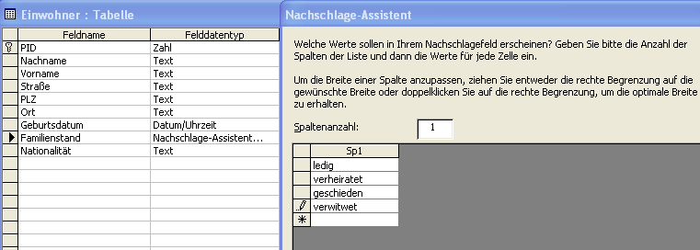

Nach der Definition eines Nachschlagefeldes mit den relevanten Begriffen wird bei der Eingabe des Familienstandes der Begriff nur aus der Liste ausgewählt.

Festlegung eines Primärschlüssels (=eindeutiges Datensatzkennzeichen) für das Feld PID (Personalausweisnummer) mit rechter Maustaste. ACCESS achtet darauf, dass kein Wert doppelt vorkommt. Schließen – Datei speichern unter: Einwohnermeldeamt.

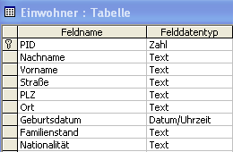

2.1.2 Dateneingabe in Tabelle „Einwohner“ in der Datenblattansicht

Tabelle Einwohnermeldeamt öffnen -> Datenblattansicht (Tabelle)
Jede Zeile der Tabelle nimmt die Daten eines Datensatzes auf.
Eingabe der Daten in die Felder. Beim Familienstand kann aus einer Liste der entsprechende Begriff ausgewählt werden (ledig, verheiratet ….)

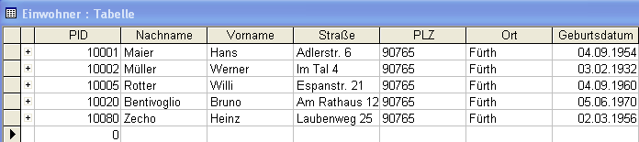

2.2 Erstellung der Tabelle „Polizei“ in der Entwurfsansicht

Tabelle Neu Entwurfsansicht

Festlegung der Feldnamen und Felddatentypen
ID Zahl
PNr Zahl
Name Text
Bußgelder Memo
Vorstrafen Memo
Führerschein ja/nein

Hier wird für ID ein Primärschlüssel festgelegt – es wird die Nummer des Vorgangs gespeichert. Das Attribut PNr ist hier Fremdschlüssel und dient hier nur zur Verknüpfung mit der Datei Einwohnermeldeamt.

Dateneingabe in die Tabelle „Polizei“:
Tabelle Polizei öffnen -> Datenblattansicht (Tabelle)
Jede Zeile der Tabelle nimmt die Daten eines Datensatzes auf.
Eingabe der Daten in die Felder.

2.3 Erstellung der Tabelle „Krankenkasse“ in der Entwurfsansicht

Tabelle Neu Entwurfsansicht

Festlegung der Feldnamen und Felddatentypen
ID Zahl
PNr Zahl
Name Text
Arbeitsunfähigkeit Memo
Krankheiten Memo

Hier wird für ID ein Primärschlüssel festgelegt – es wird die Krankenkassennummer der Person gespeichert. Das Attribut PNr ist hier Fremdschlüssel und dient hier nur zur Verknüpfung mit der Datei Einwohnermeldeamt.

Dateneingabe in „Krankenkasse“:
Tabelle Krankenkasse öffnen -> Datenblattansicht (Tabelle)
Jede Zeile der Tabelle nimmt die Daten eines Datensatzes auf.
Eingabe der Daten in die Felder.

2.4 Erstellung der Tabelle „Finanzamt“ in der Entwurfsansicht

Tabelle Neu Entwurfsansicht

Festlegung der Feldnamen und Felddatentypen
ID Zahl
PNr Zahl
Name Text
Jahreseinkommen Währung

Hier wird für ID ein Primärschlüssel festgelegt – es wird die Steuernummer der Person gespeichert. Das Attribut PNr ist hier Fremdschlüssel und dient hier nur zur Verknüpfung mit der Datei Einwohnermeldeamt.

Dateneingabe in „Finanzamt“:
Tabelle Finanzamt öffnen -> Datenblattansicht (Tabelle)
Jede Zeile der Tabelle nimmt die Daten eines Datensatzes auf.
Eingabe der Daten in die Felder.

2.5 Erstellung der Tabelle „Schufa“ in der Entwurfsansicht

Tabelle Neu Entwurfsansicht

Festlegung der Feldnamen und Felddatentypen
ID Zahl
PNr Zahl
Name Text
kreditwürdig ja/nein

Hier wird für ID ein Primärschlüssel festgelegt – es wird für jede Person eine Datensatznummer gespeichert. Das Attribut PNr ist hier Fremdschlüssel und dient hier nur zur Verknüpfung mit der Datei Einwohner.

Dateneingabe in „Schufa“:
Tabelle Schufa öffnen -> Datenblattansicht (Tabelle)
Jede Zeile der Tabelle nimmt die Daten eines Datensatzes auf.
Eingabe der Daten in die Felder.

3. Verknüpfung der Tabellen über ein Formular

3.1 Tabellen verbinden

Extras – Beziehungen
Tabellen auswählen – hinzufügen
Fenster mit jeweiligen Feldern erscheinen
Auf PNr in Krankenkasse klicken – auf PID in Einwohnermeldeamt ziehen.

Mit referenzieller Integrität, d.h. Werte von PNr in z.B. Krankenkasse müssen in Einwohnermeldeamt vorhanden sein, sonst wird die Eingabe nicht akzeptiert.

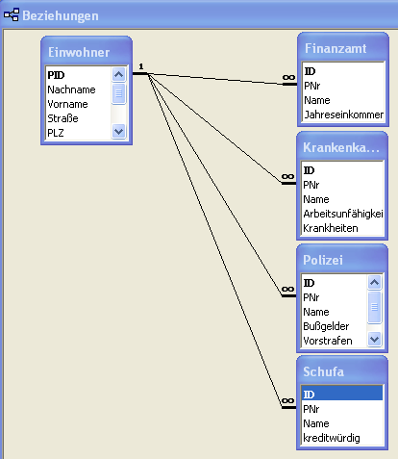

3.2 Erstellung der Formulare

Formulare / Neu
Autoformular: Einspaltig
Einwohner
Datei Speichern unter
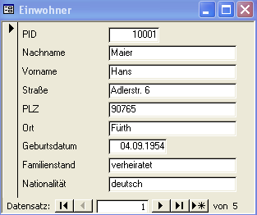

Genauso werden für alle Tabellen die jeweiligen Formulare angelegt

3.3 Dateneingabe in Formulare (zur Aufnahme neuer Datensätze)

Formular Einwohner öffnen – weitere Einwohner eingeben.
(Ein neues leeres Formular wird mit Pfeilrechts Stern aufgerufen:

So können in alle Formulare der Tabellen neue Datensätze eingegeben werden, allerdings wird die PNr nur akzeptiert, wenn sie bereits in der Datei Einwohnermeldeamt im Feld PID vorhanden ist (referenzielle Integrität!)

3.4 Felder aus verschiedenen Tabellen in einem Formular darstellen
(=Gläserner Bürger)

Formulare
Erstellt ein Formular unter Verwendung des Assistenten
Gewünschte Felder aus unterschiedlichen Tabellen auswählen – Layout
auswählen
Formular benennen: Gläserner Bürger
evtl. im Entwurfsmodus nachbearbeiten (Felder verschieben)
Mit der Suchfunktion (Fernglas) kann man nach bestimmten Attributwerten suchen!

Formular: Gläserner Bürger

